Общие рекомендации:
• Прием детей осуществляется с 7.15 до 8.30 ежедневно, кроме выходных и праздничных дней. Своевременный приход в детский сад - необходимое условие правильной организации воспитательно-образовательного процесса.

• Все дети возвращаются с летних каникул со справкой об отсутствии контактов с инфекционными больными и о состоянии здоровья из поликлиники.

• Педагоги готовы пообщаться с Вами утром до 8.15 и вечером после 17.00. В другое время педагог работает с группой детей, и отвлекать его не рекомендуется.
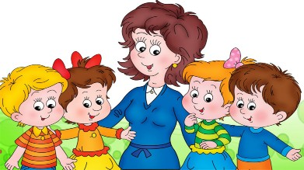

• К педагогам группы, независимо от их возраста, необходимо обращаться на Вы, по имени и отчеству. Конфликтные спорные ситуации необходимо разрешать в отсутствие детей. Если вы не смогли решить какой-либо вопрос с педагогами группы, обратитесь к заместителю заведующего по учебно-воспитательной работе или заведующему.

• Просим Вас не давать ребенку с собой в детский сад жевательную резинку, сосательные конфеты, чипсы и сухарики.

• Настоятельно не рекомендуем одевать ребенку золотые и серебряные украшения, давать с собой дорогостоящие игрушки.
Требования к внешнему виду детей:
• Опрятный вид;
• Умытое лицо;
• Чистые нос, руки, подстриженные ногти;
• Подстриженные и тщательно расчесанные волосы, у девочек косички, хвостики;
• Чистое нижнее белье;
• Наличие достаточного количества носовых платков.
Для создания комфортных условий пребывания ребенка в ДОУ необходимо:
• Не менее 2-х комплектов сменного белья: мальчикам - шорты, трусики, колготки; девочкам - колготки, трусики. В теплое время - носки, гольфы.
• Два пакета: для хранения чистого и использованного белья.
• Белье, одежда и прочие вещи должны быть промаркированы.
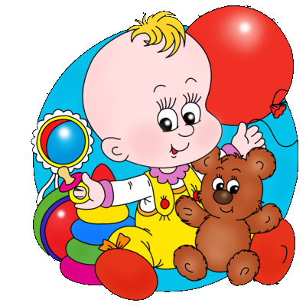
Перед тем, как вести ребенка в детский сад, проверьте, соответствует ли его одежда времени года и температуре воздуха.
Проследите, чтобы одежда не была слишком велика и не сковывала его движений.
Завязки и застежки должны быть расположены так, чтобы ребенок мог самостоятельно себя обслужить.
Обувь должна быть легкой, теплой, точно соответствовать ноге ребенка, легко сниматься и надеваться.
Носовой платок необходим ребенку как в помещении, так и на прогулке.
Сделайте пожалуйста на одежде удобные карманы для его хранения. Чтобы избежать случаев травматизма, родителям необходимо проверить содержимое карманов в одежде ребенка на наличие опасных предметов.
Категорически запрещается приносить в ДОУ острые, режущие стеклянные предметы (ножницы, ножи, булавки, гвозди, проволоку, зеркала, стеклянные флаконы), а также мелкие предметы (бусинки, пуговицы и т.п.), таблетки.
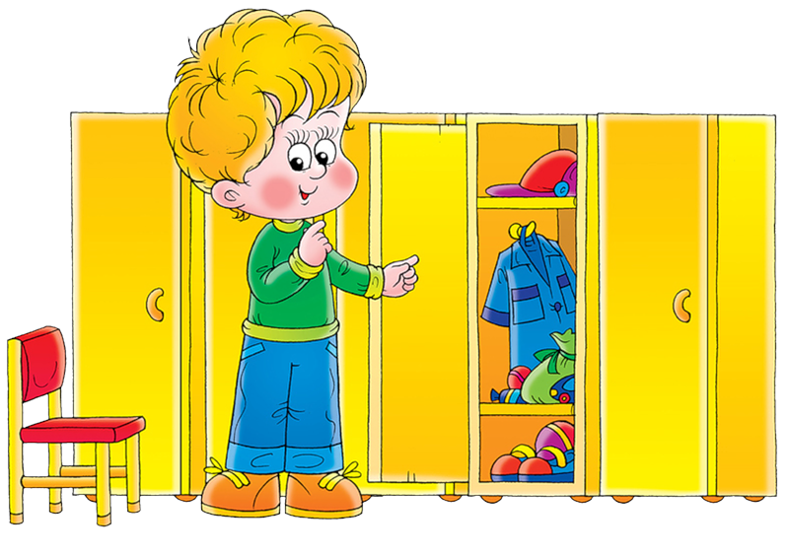

Обязанности родителей
Приводить ребёнка аккуратно одетым и лично передавать его воспитателю и забирать  Родители, помните!  Воспитателям категорически запрещается отдавать детей лицам в нетрезвом состоянии, детям мл. школьного возраста, отпускать детей по просьбе родителей, отдавать детей незнакомым лицам без письменного заявления родителей! | 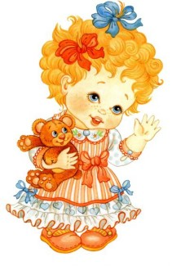
Решать все спорные вопросы в спокойной и деловой обстановке с указанием причин спора и привлечением администрации ДОУ(Заведующей ДОУ)

Родители, помните!
Конфликтные ситуации должны разрешаться без детей.

Оказывать помощь в благоустройстве детского сада

Одевать детей по сезону и в соответствии с погодой
Родители, помните!
Чрезмерное укутывание или недостаточно тёплая одежда могут привести к заболеванию ребёнка!

Своевременно сообщать о причинах непосещения ребёнком детского сада

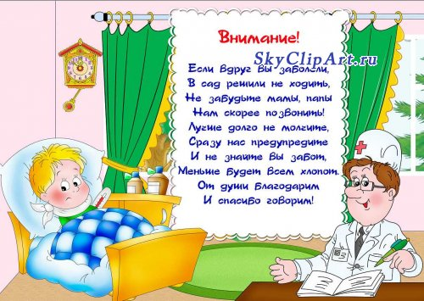
Не приводить больного ребёнка
в д\с и сразу
сообщить о болезни
телефон
31-2-08

Предъявлять медицинскую справку разрешения на посещение детского сада
Родители, помните!
Если ребёнок не посещает детский сад три дня и более, то он принимается в детский сад с медицинской справкой
Родители, помните!
Вы обязаны привести здорового ребёнка! Недолеченный ребёнок не только заболеет сам, но и заразит здоровых детей.

Вносить плату за содержание
до 06 числа каждого месяца

